河北省防腐保温行业协会工作人员到革命圣地西柏坡参观

（本网讯）为响应河北省工经联（经团联）开展参观爱国主义教育基地的活动。本周二，河北省防腐保温行业协会工作人员到革命圣地西柏坡接受了一次爱国主义教育。
在会长刘金忠，副会长兼秘书长赵思韬的带领下，工作人员先后参观了七届二中全会旧址、西柏坡纪念博物馆等地。再次回顾共和国历史，追忆革命先辈的丰功伟绩。
参观结束后，协会又组织唱红歌比赛，一曲曲红歌铿锵有力、振奋人心，讲述着中华民族自强不息的奋斗历史。感悟交流中，大家深刻认识到在新的历史时期牢记“两个务必”的重要性和必要性，再次明确协会工作的重任，继承和发扬艰苦奋斗、求实探索的精神，开拓工作思路。表示要将万众一心的团结精神，自强不息的赶考精神，团结进取的大无畏精神带入到工作中，全心全意将协会工作做好做精做细。
通过在西柏坡的参观学习，协会工作人员统一了认识，要在实际工作中贯彻艰苦奋斗、谦虚谨慎的作风，对内戒骄戒躁、自强勤俭，对外做好政府与企业间的桥梁纽带，最大限度地为防腐保温行业贡献自己的一份力量。

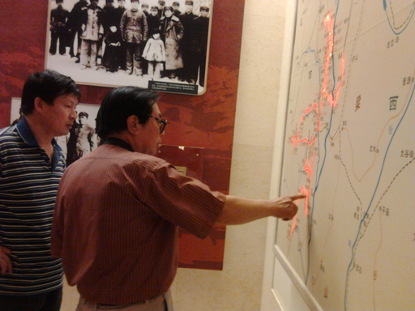
上图为会长与秘书长在地图前交谈
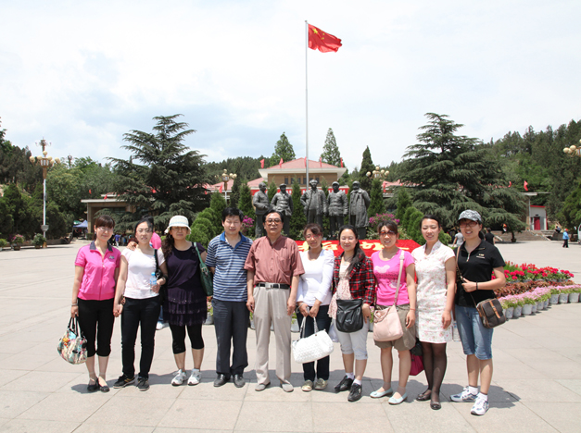
合影

